- 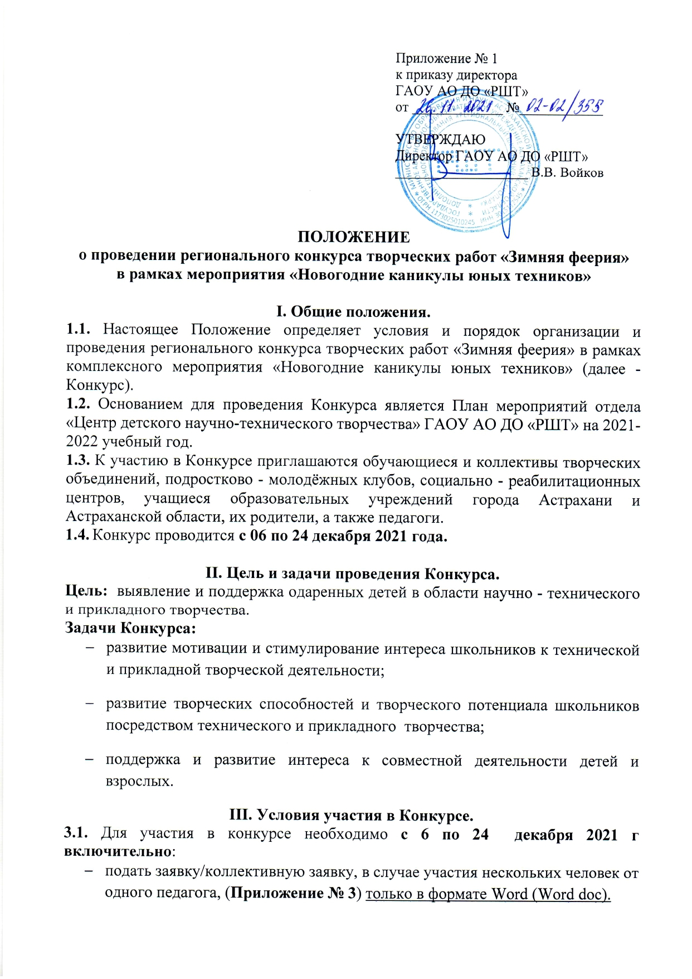Заявки, поданные не по форме, не на тот электронный адрес и после указанного срока к обработке приниматься не будут!!!
- фотографию/фотографии (возможно с нескольких ракурсов) конкурсной работы, подписанную согласно п. 4.2. (jpeg/отсканированный документ/pdf файл/ фотографию хорошего качества);
- родителям (законным представителям) необходимо заполнить Согласие законного представителя на обработку персональных данных несовершеннолетнего (Приложение №1) (jpeg, отсканированный документ, pdf файл);
- участникам возрастной категории 18+ необходимо заполнить Согласие совершеннолетнего на обработку персональных данных (Приложение № 2).
- преподавателям (наставникам) необходимо заполнить Сведения о преподавателе (наставнике) участника в заявке (Приложение № 3) и Согласие совершеннолетнего на обработку персональных данных (Приложение № 2).
- оплатить организационный взнос за каждую конкурсную работу в размере 150 руб. В случае участия нескольких человек от одного педагога или педагогов может быть произведена общая оплата одной квитанцией (jpeg, отсканированный документ, pdf файл, электронная квитанция и т.д.).
Примечание: В Согласиях на обработку персональных данных НЕ ЗАПОЛНЯТЬ!!! строки «Настоящим даю согласие Оператору на передачу вышеуказанных персональных данных оргкомитету ___________________________(адрес: __________________________) в целях _____________________________________________________________________»,
(например: организация, проведение, подведение итогов)
так как Оператором Конкурса является ГАОУ АО ДО «РШТ» и передача персональных данных другому Оператору не предусматривается.
3.2. Конкурсную работу, заявку, чек оплаты и согласие на обработку персональных данных присылать в одном письме на электронный адрес podelkicdntt@schooltech.ru В теме письма указать «Зимняя феерия. Фамилия участника/педагога/педагогов. ОУ». Каждый файл должен быть подписан, например:
- «Иванова. СОШ № 99. Заявка» или «ФИО педагога/педагогов. СОШ № 99. Заявка»;
- «Иванова. Вышивка «Осенний лес». СОШ № 99», «Иванова. Лепка «Лебеди». СОШ № 99»,
- «Иванова. СОШ № 99. Согласие» или «ФИО педагога/педагогов. СОШ № 99. Согласия»;
- «Иванова. СОШ № 99. Чек» или «ФИО педагога/педагогов. СОШ № 99. Чек».
  - Способ оплаты:
Оплата организационного взноса осуществляется на официальном сайте организации https://школьныйтехнопарк.рф/платежи/. В разделе «Необразовательные услуги» в поле «Наименование услуги» выберите название Конкурса «Зимняя феерия». В графе «Фамилия Имя Отчество плательщика (полностью)» необходимо указать полные ФИО оплачивающего лица (в формате: Иванов Иван Иванович). В графе «E-mail» необходимо указать свою электронную почту, на которую будет направлен чек об оплате.
Нажмите кнопку «Оплатить» и подтвердите корректность введенных данных, для перехода к готовой форме оплаты ПАО Сбербанк, где Вам остается ввести данные Вашей карты.
После завершения оплаты, на указанный электронный адрес будет направлен кассовый чек, подтверждающий факт оплаты выбранной услуги.
3.4. От орг. взносов (при предоставлении соответствующих документов) освобождаются дети из детских домов, интернатов, реабилитационных центров, дети-инвалиды, дети из многодетных и малообеспеченных семей (не более 3 человек от ОУ).

IV. Разделы Конкурса.
Специальные номинации для всех возрастных групп в разных техниках и направлениях:
- «Новогодняя ёлка»;
- «Новогодние персонажи»;
- «Новогодняя открытка»;
- «Символ наступающего года»
Конкурс проходит по 2 направлениям: декоративно-прикладное и техническое творчество, в 6 возрастных группах:
4.1. Возраст 4-6 лет
- Техническое творчество.
- Модели судов.
- Авиамодели и модели космической техники.
- Модели бронетехники
- Модели автомобилей
- Декоративно-прикладное творчество.
- Художественное конструирование из бумаги.
- Творческие работы из природного материала.
- Творческие работы из пластилина.
- Художественный дизайн: глина, тесто.
- Дизайн малых интерьерных форм (витражи, роспись по стеклу, бисероплетение, плетение и т.д.)
4.2. Возраст 7 – 9 лет.
- Техническое творчество.
- Модели судов.
- Авиамодели и модели космической техники.
- Модели бронетехники.
- Модели автомобилей.
- Декоративно-прикладное творчество.
- Художественное конструирование из бумаги.
- Художественная работа по дереву: роспись, выжигание, резьба.
- Творческие работы из природного материала.
- Архитектурные композиции.
- Пластилиновая мозаика.
- Художественный дизайн: глина, тесто.
- Дизайн малых интерьерных форм (валяние из шерсти, витражи, роспись по стеклу, бисероплетение, плетение и т.д.).
4.3. Возраст 10 – 12 лет.
- Спортивно-техническое творчество:
- Спортивные судомодели.
- Стендовые модели судов.
- Спортивные автомодели.
- Стендовые модели автомобильной техники.
- Спортивные авиамодели.
- Стендовые и модели Авиационной и космической техники.
- Вооружение:
- Муляжи оружия.
- Модели-копии броневой и автомобильной техники.
- Сборные пластмассовые модели.
- Макеты сельхозтехники всех типов.
- Декоративно-прикладное творчество.
- Художественное конструирование из бумаги.
- Художественная работа по дереву: роспись, выжигание, резьба и объемные модели.
- Творческие работы из природного материала.
- Архитектурные композиции.
- Художественный дизайн: глина, тесто, керамика, пластилин.
- Дизайн малых интерьерных форм (валяние из шерсти, витражи, роспись по стеклу, бисероплетение, плетение и т.д.).
- Вышивка бисером.
4.4. Возраст 13 - 15 лет.
- Спортивно-техническое творчество:
- Спортивные судомодели.
- Стендовые модели судов.
- Спортивные автомодели.
- Стендовые модели автомобильной техники.
- Спортивные авиамодели.
- Стендовые и модели Авиационной и космической техники
- Вооружение:
- Муляжи оружия,
- Модели-копии броневой и автомобильной техники.
- Сборные пластмассовые модели.
- Макеты сельхозтехники всех типов.
- Экспериментальное моделирование и техническая игрушка: движущиеся, плавающие, парящие в воздухе модели необычных конструкций, электронные и механические игры и игрушки
- Радиоэлектроника (каждый прибор должен сопровождаться технической характеристикой и демонстрацией функциональных качеств).
- Декоративно-прикладное творчество.
- Художественное конструирование из бумаги.
- Художественная работа по дереву: роспись, выжигание, резьба и объемные модели.
- Творческие работы из природного материала.
- Архитектурные композиции.
- Художественный дизайн: глина, тесто, керамика, пластилин.
- Дизайн малых интерьерных форм (валяние из шерсти, витражи, роспись по стеклу, бисероплетение, плетение и т.д.).
- Вышивка бисером.
4.5. Возраст 16 – 18 лет.
- Спортивно-техническое творчество:
- Спортивные судомодели.
- Стендовые модели судов.
- Спортивные автомодели.
- Стендовые модели автомобильной техники.
- Спортивные авиамодели.
- Стендовые и модели авиационной и космической техники.
- Вооружение:
- Муляжи оружия,
- Модели-копии броневой и автомобильной техники.
- Сборные пластмассовые модели.
- Макеты сельхозтехники всех типов.
- Радиоэлектроника (каждый прибор должен сопровождаться технической характеристикой и демонстрацией функциональных качеств).
- Микролитражное авто - и мотоконструирование.
- Экспериментальное моделирование и техническая игрушка: движущиеся, плавающие, парящие в воздухе модели необычных конструкций, электронные и механические игры и игрушки.
- Декоративно-прикладное творчество.
- Художественное конструирование из бумаги.
- Художественная работа по дереву: роспись, выжигание, резьба и объемные модели.
- Творческие работы из природного материала.
- Архитектурные композиции.
- Художественный дизайн: глина, тесто, керамика, пластилин.
- Дизайн малых интерьерных форм (валяние из шерсти, витражи, роспись по стеклу, бисероплетение, плетение и т.д.).
- Вышивание бисером.
4.6. Возраст 18+.
- Техническое творчество.
- Радиоэлектроника (каждый прибор должен сопровождаться технической характеристикой и демонстрацией функциональных качеств).
- Декоративно-прикладное творчество.
- Художественное конструирование из бумаги.
- Художественная работа по дереву: роспись, выжигание, резьба.
- Творческие работы из природного материала.
- Архитектурные композиции (используя разные техники).
- Новогодняя игрушка (используя разные техники).
- Вышивка бисером.
- Дизайн малых интерьерных форм (валяние из шерсти, витражи, роспись по стеклу, бисероплетение и т.д.).
- Составление композиций из промышленных заготовок.
V. Требования к конкурсным работам.
5.1. На Конкурс не принимаются работы:
- религиозного характера;
- пропагандирующие нездоровый образ жизни (алкоголь, курение и т.д.);
- нецензурного характера.
5.2. Только для возрастных групп: 4-6 лет и 7– 9 лет.
Спортивно-технические модели должны быть изготовлены из бумаги и картона, и только некоторые элементы из других материалов (дерево, пластмасса, проволока) для изготовления матч, антенн.
5.3. Индивидуальные и групповые работы оцениваются отдельно. Групповая работа от 2 до 6 человек.

VI. Оценка конкурсных работ.
При оценке учитывается:
- Мастерство изготовления;
- Эстетические показатели (внешний вид, качество отделки);
- Элементы творчества;
- Сложность конструкции.
VII. Подведение итогов и награждение.
Победители награждаются дипломами I, II и III степени, остальные конкурсанты - дипломами участников. Наградные документы в электронном формате будут высланы на почту, указанную в заявке, не позднее 28 января 2022 г.

Координатор Конкурса: педагог-организатор отдела «Центр детского научно-технического творчества» ГАОУ АО ДО «РШТ» - Гареева Виктория Владимировна, 8-917-179-19-47.

Приложение № 1

Согласие законного представителя на обработку персональных данных несовершеннолетнего

Я,_____________________________________________________________________________,

проживающий(ая) по адресу: ______________________________________________________,
паспорт серия _______________ номер __________________
выдан __________________________________________________________________________ дата выдачи______________ код подразделения _________________________, являясь законным представителем несовершеннолетнего______________________________________
________________________________________________________________________________, «____» _________ ___________ г.р., приходящегося (-ейся) мне: ___________(дочь, сын, опекаемый (-ая), свидетельство о рождении (паспорт) серия__________________ №_____________выдан (зарегистрировано)_______________________________________________________________________________________________________________________________,
дата выдачи (регистрации) «______»_________________ __________ г.
с целью его участия в региональном конкурсе творческих работ «Зимняя феерия»____________,
(наименование мероприятия, конкурса, соревнования, олимпиады и др.)
оформления сопутствующей документации, свободно, своей волей даю свое согласие государственному автономному образовательному учреждению Астраханской области дополнительного образования «Региональный школьный технопарк», расположенному по адресу: 414056, г. Астрахань, ул. Анри Барбюса, д. 7 (юр. адрес: 414000, г. Астрахань, ул. Адмиралтейская, д. 21, помещение 66) (далее – Оператор, ГАОУ АО ДО «РШТ»), на обработку нижеперечисленных моих и ребенка персональных данных: фамилия, имя, отчество ребенка (заявляемого участника), фамилия, имя, отчество родителя/законного представителя, направляющего заявку, адрес электронной почты, номер контактного телефона родителя, образовательное учреждение и класс, в котором обучается ребенок.
Я согласен(на) с тем, что с вышеуказанными моими персональными данными и персональными данными ребенок будут совершаться действия (операции), предусмотренные Федеральным законом № 152-ФЗ от 27.07.2006 г. «О персональных данных» (включая сбор, запись, систематизацию, накопление, хранение, уточнение (обновление, изменение), извлечение, использование, передачу (распространение, предоставление, доступ), обезличивание, блокирование, удаление, уничтожение путем смешанной (автоматизированной и неавтоматизированной) обработки, получение и передача, как по внутренней сети, так и по сетям общего пользования.
Настоящим даю согласие Оператору на передачу вышеуказанных персональных данных оргкомитету _______________________________________________________
(адрес: ______________________________________________________________________)
в целях ______________________________________________________________________.
(например: организация, проведение, подведение итогов)
Данное Согласие действует с момента его дачи до завершения и подведения итогов регионального конкурса творческих работ «Зимняя феерия», или до письменного отзыва Согласия.
Отзыв должен быть направлен в ГАОУ АО ДО «РШТ» в письменном виде.

«_____» ___________ 20_____года _______________ _______________________
(дата) (подпись) (расшифровка подписи)

Приложение № 2

Согласие совершеннолетнего
на обработку персональных данных

Я, ___________________________________________________________________________,
«____» _________ ___________ г.р., проживающий(ая) по адресу: __________________________________________________________________________________, паспорт серия _______________ номер __________________ выдан _______________________________________________________________________, дата выдачи________________________ код подразделения __________, с целью участия в региональном конкурсе творческих работ «Зимняя феерия»_______________________________,
(наименование мероприятия, конкурса, соревнования, олимпиады и др.)
оформления сопутствующей документации, свободно, своей волей даю свое согласие государственному автономному образовательному учреждению Астраханской области дополнительного образования «Региональный школьный технопарк», расположенному по адресу: 414056, г. Астрахань, ул. Анри Барбюса, д. 7 (юр. адрес: 414000, г. Астрахань, ул. Адмиралтейская, д. 21, помещение 66) (далее – Оператор, ГАОУ АО ДО «РШТ»), на обработку нижеперечисленных своих персональных данных: фамилия, имя, отчество, адрес электронной почты, номер контактного телефона, образовательное учреждение, в котором работаю.
Я согласен(на) с тем, что с вышеуказанными моими персональными данными и будут совершаться действия (операции), предусмотренные Федеральным законом № 152-ФЗ от 27.07.2006 г. «О персональных данных» (включая сбор, запись, систематизацию, накопление, хранение, уточнение (обновление, изменение), извлечение, использование, передачу (распространение, предоставление, доступ), обезличивание, блокирование, удаление, уничтожение путем смешанной (автоматизированной и неавтоматизированной) обработки, получение и передача, как по внутренней сети, так и по сетям общего пользования.
Настоящим даю согласие Оператору на передачу вышеуказанных персональных данных оргкомитету _________________________________________________________ (адрес: _______________________________________________________________________)
в целях ______________________________________________________________________.
(например: организация, проведение, подведение итогов)
Данное Согласие действует с момента его дачи до завершения и подведения итогов регионального конкурса творческих работ «Зимняя феерия», или до письменного отзыва Согласия.
Отзыв должен быть направлен в ГАОУ АО ДО «РШТ» в письменном виде.

«_____» ___________ 20___года _______________ ______________________
(дата) (подпись) (расшифровка подписи)

Приложение № 3

Заявка
на участие в региональном конкурсе творческих работ «Зимняя феерия»
в рамках мероприятия «Новогодние каникулы юных техников»
(отправляется в электронном виде на почту podelkicdntt@schooltech.ru)

Фамилия и Имя участника | Образовательное учреждение | Возраст | Название работы | Номинация | Контактный телефон | E-mail
Иванова Мария | МБОУ г. Астрахани «СОШ №99» | 11 лет | «Осенний лес» | Вышивка
Петрова Екатерина | МБОУ г. Астрахани «СОШ №99» | 7 лет | «Лебеди | Лепка

подаётся вместе со Сведениями о преподавателе (наставнике) участника и Согласием законного представителя на обработку персональных данных несовершеннолетнего (Приложение № 1) или с Согласием совершеннолетнего на обработку персональных данных (Приложение № 2)

Сведения о преподавателе (наставнике) участника*

Ф.И.О.  преподавателя (наставника) | Фамилия, инициалы преподавателя (наставника) | Образовательное  учреждение | Контактный телефон | E-mail
Сидорова Наталья Павловна | Сидорова Н.П. | МБОУ г. Астрахани «СОШ №99»
* заполняется лично преподавателем (наставником) и направляется с Согласием совершеннолетнего на обработку персональных данных (Приложение № 2)

